新一代ARP系统使用手册
（系统环境及登录使用）
- 计算机访问ARP系统使用说明
1、windows环境要求
新一代ARP系统支持window7以上操作系统。可在IE10以上版本的浏览器，chrome浏览器及ARP专用浏览器下正常使用。
新一代ARP系统不再支持XP操作系统及IE8/IE9浏览器。
首次访问时，会提示安装vpn控件自动安装，也可手动安装。下载地址如下：
vpn安装文件
http://202.127.145.69/sq/EasyConnectInstaller.rar
vpn修复工具
http://202.127.145.69/sq/SangforHelperToolInstaller.rar

二、PC访问系统说明
1、IE及Chrome浏览器直接在浏览器输入https://sioc.arp.cn,使用所邮箱的账户(XXX@mail.sioc.ac.cn)及邮箱密码登录，登录后直接进入新一代系统。如无法正常登录，请联系信息中心，联系方式见最后。如需使用ARP2.4处理其他业务或查询历史数据，可回到首页，在首页右上方点击ARP2.4链接进入。

图1 新一代ARP系统登录页
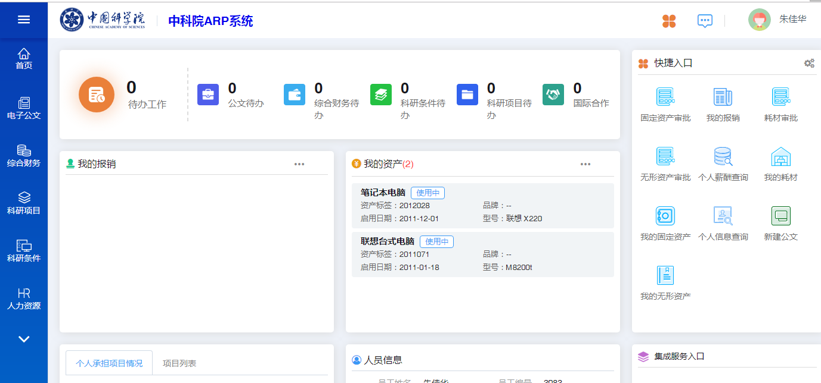
图2 新一代ARP系统使用页

2、ARP专用浏览器访问
2.1 在首页https://sioc.arp.cn点击首页下方业务网站链接，在工具下载页面下载ARP专用客户端。也可点击
http://202.127.145.69/sq/ARPClient.rar下载专用客户端。

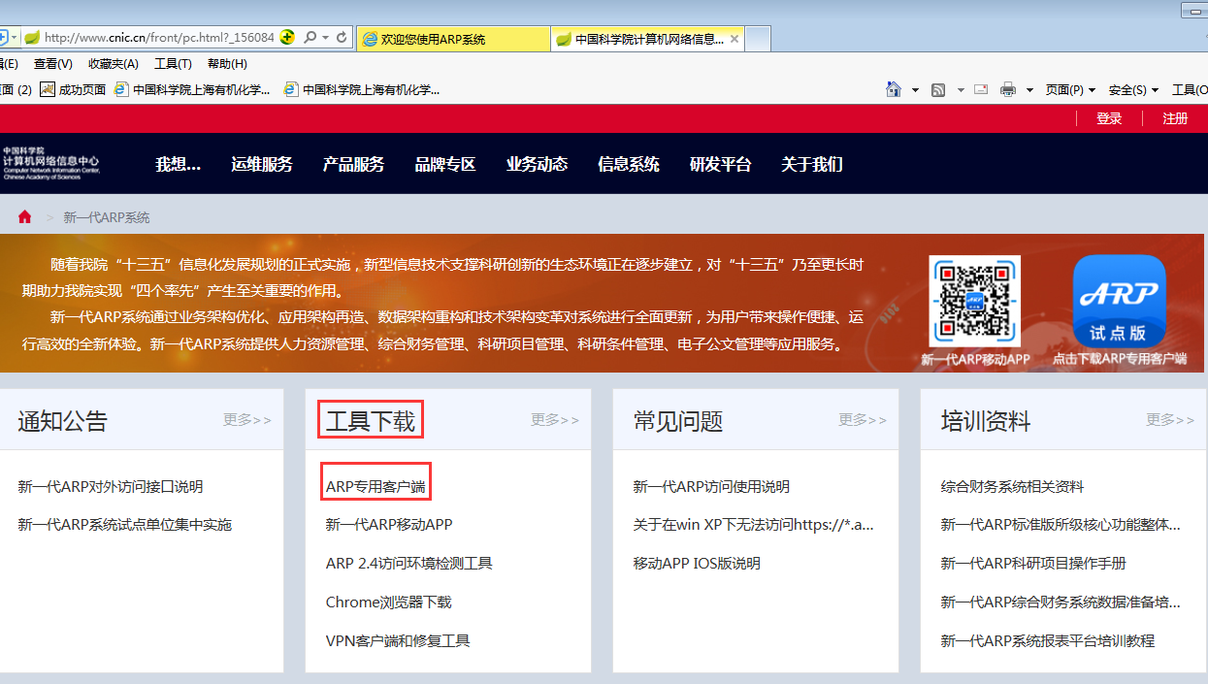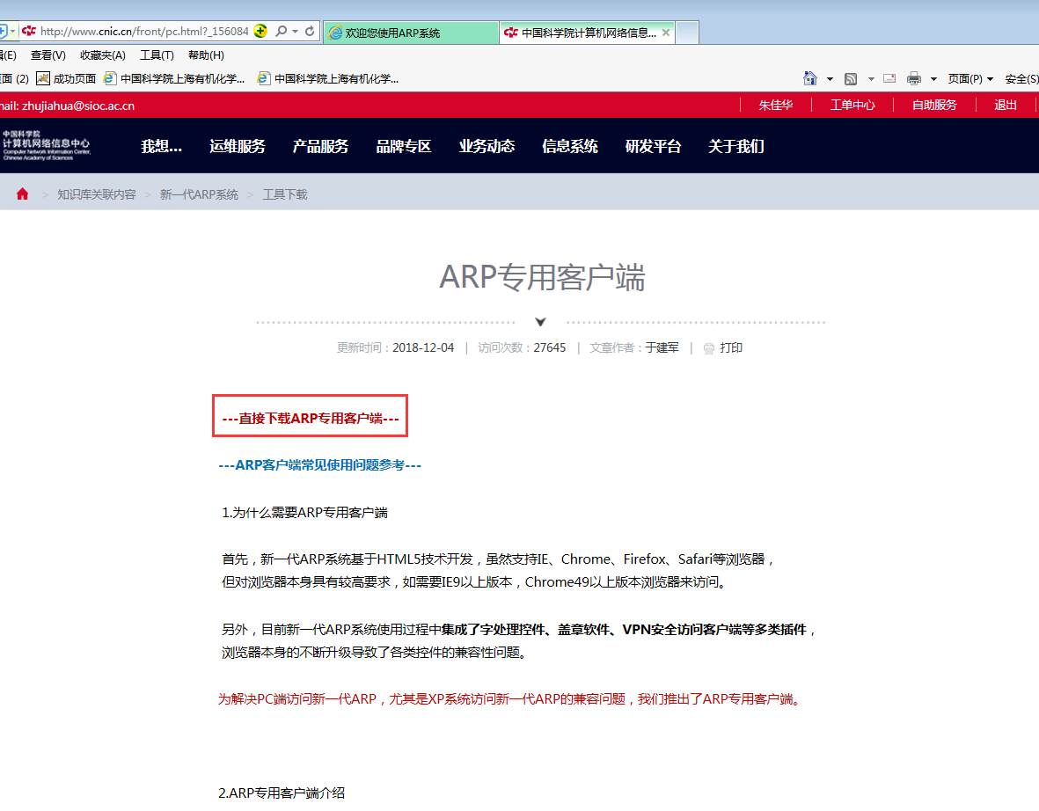
图3 ARP专用客户端下载
2.2 ARP专业客户端安装
双击安装文件开始安装，如果本机IE版本低，会出现以下提示
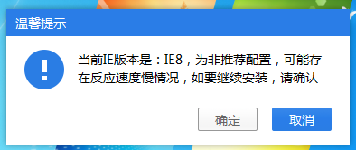
图4 ARP专用客户端安装提示
点击确定，按照提示进行安装至安装完成。（安装时关闭所有安全防护软件或者选择放行）
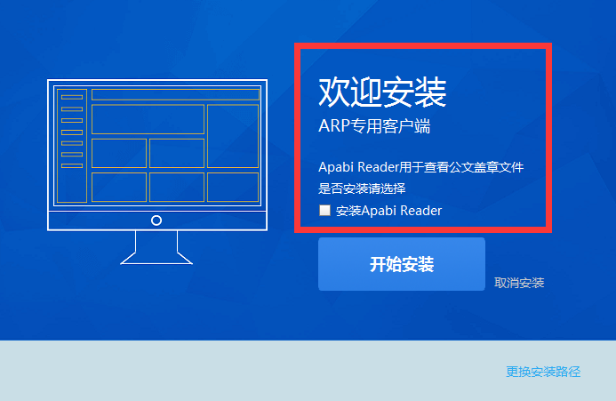
图5 ARP专用客户端安装过程
2.3 首次使用ARP专用客户端访问系统时，请选择所在机构，使用邮箱账户密码登录后可选择记住账户密码
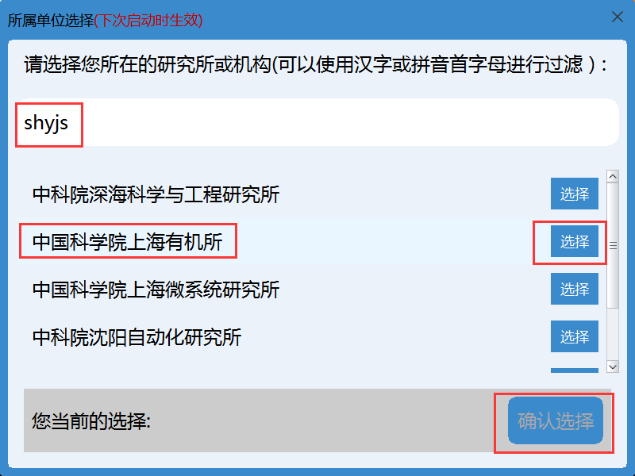
图6机构选择
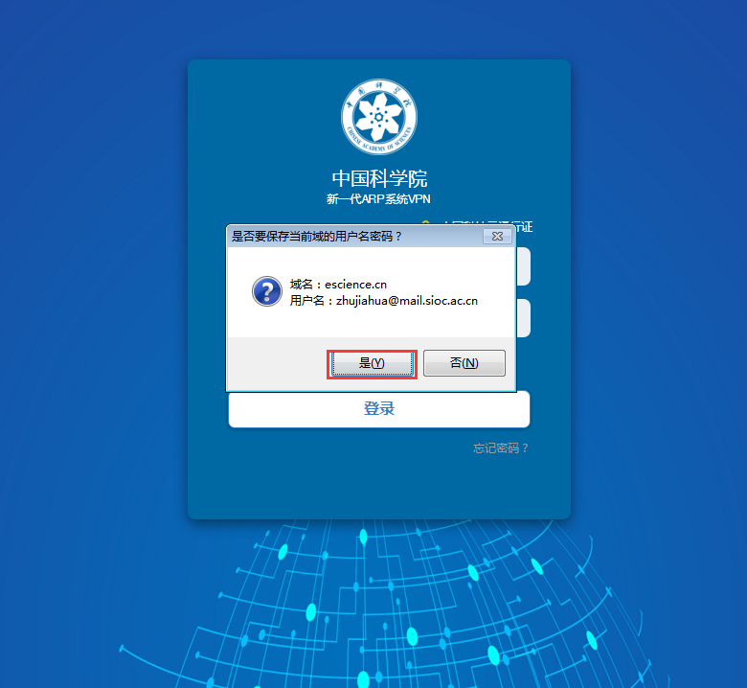
图7保存账户密码
（至此，PC端使用IE、Chrome及ARP专用客户端访问新一代ARP系统介绍完毕）
三、手机访问ARP系统使用说明
1、iPhone手机安装
1.1在系统首页（https://sioc.arp.cn/）可扫码下载新一代ARP移动版，点击底部IOS版下载在浏览器打开，在浏览器中继续点击IOS下载，点击安装，点击信任开发者，并允许，信任。

图8 下载链接

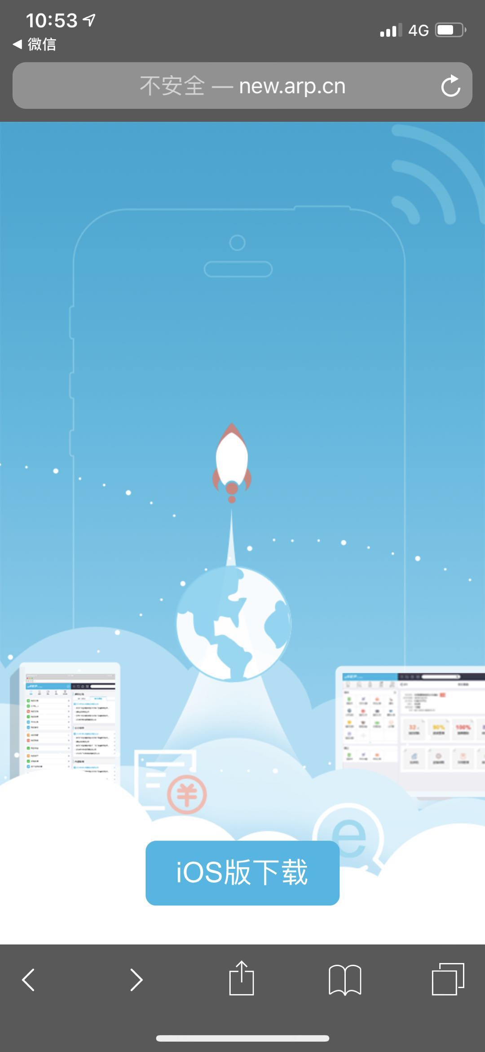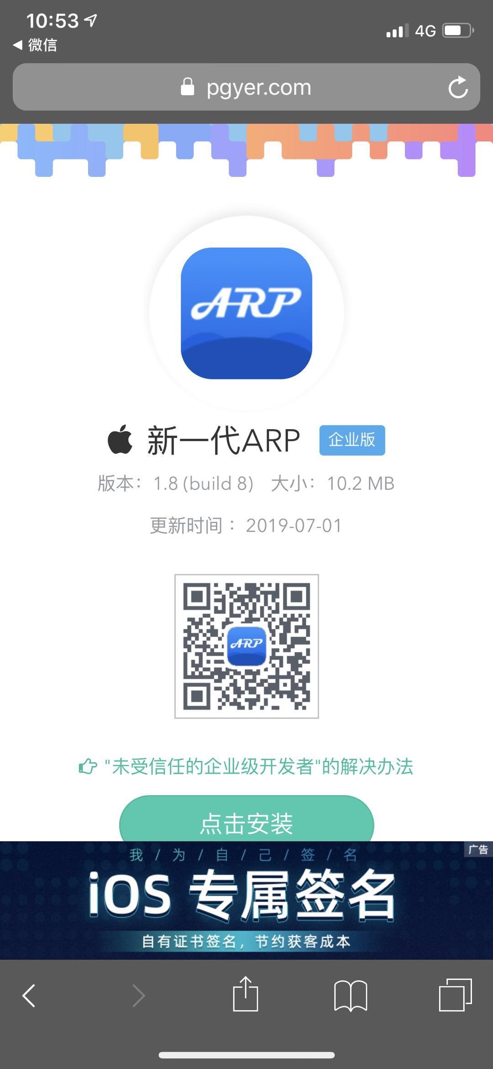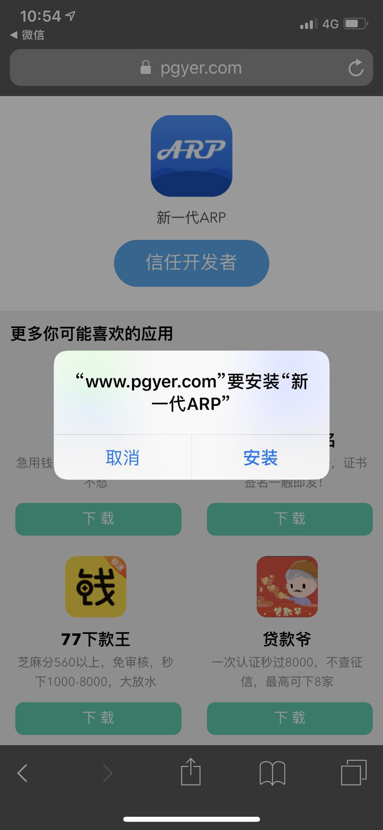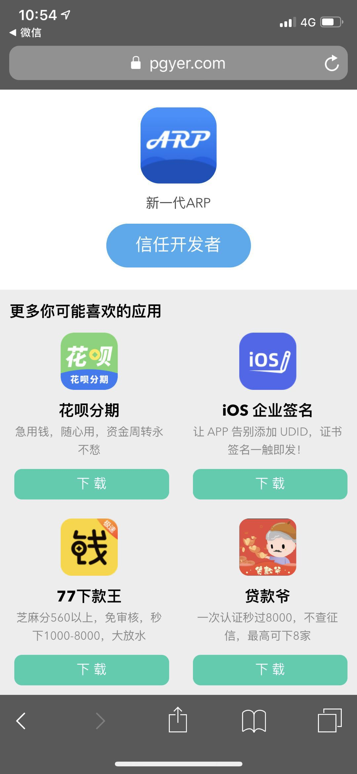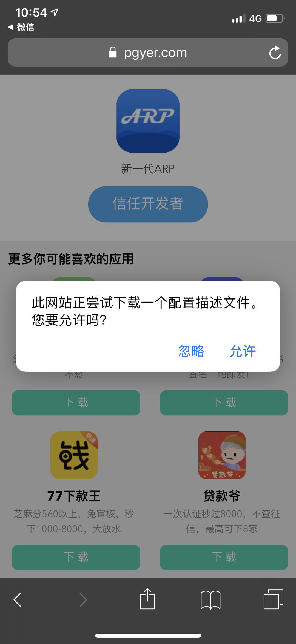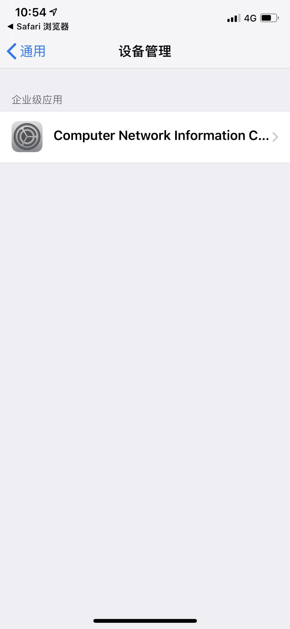
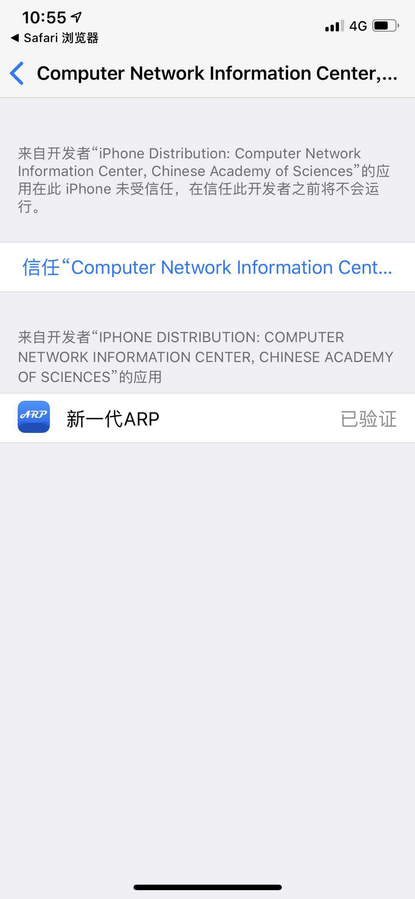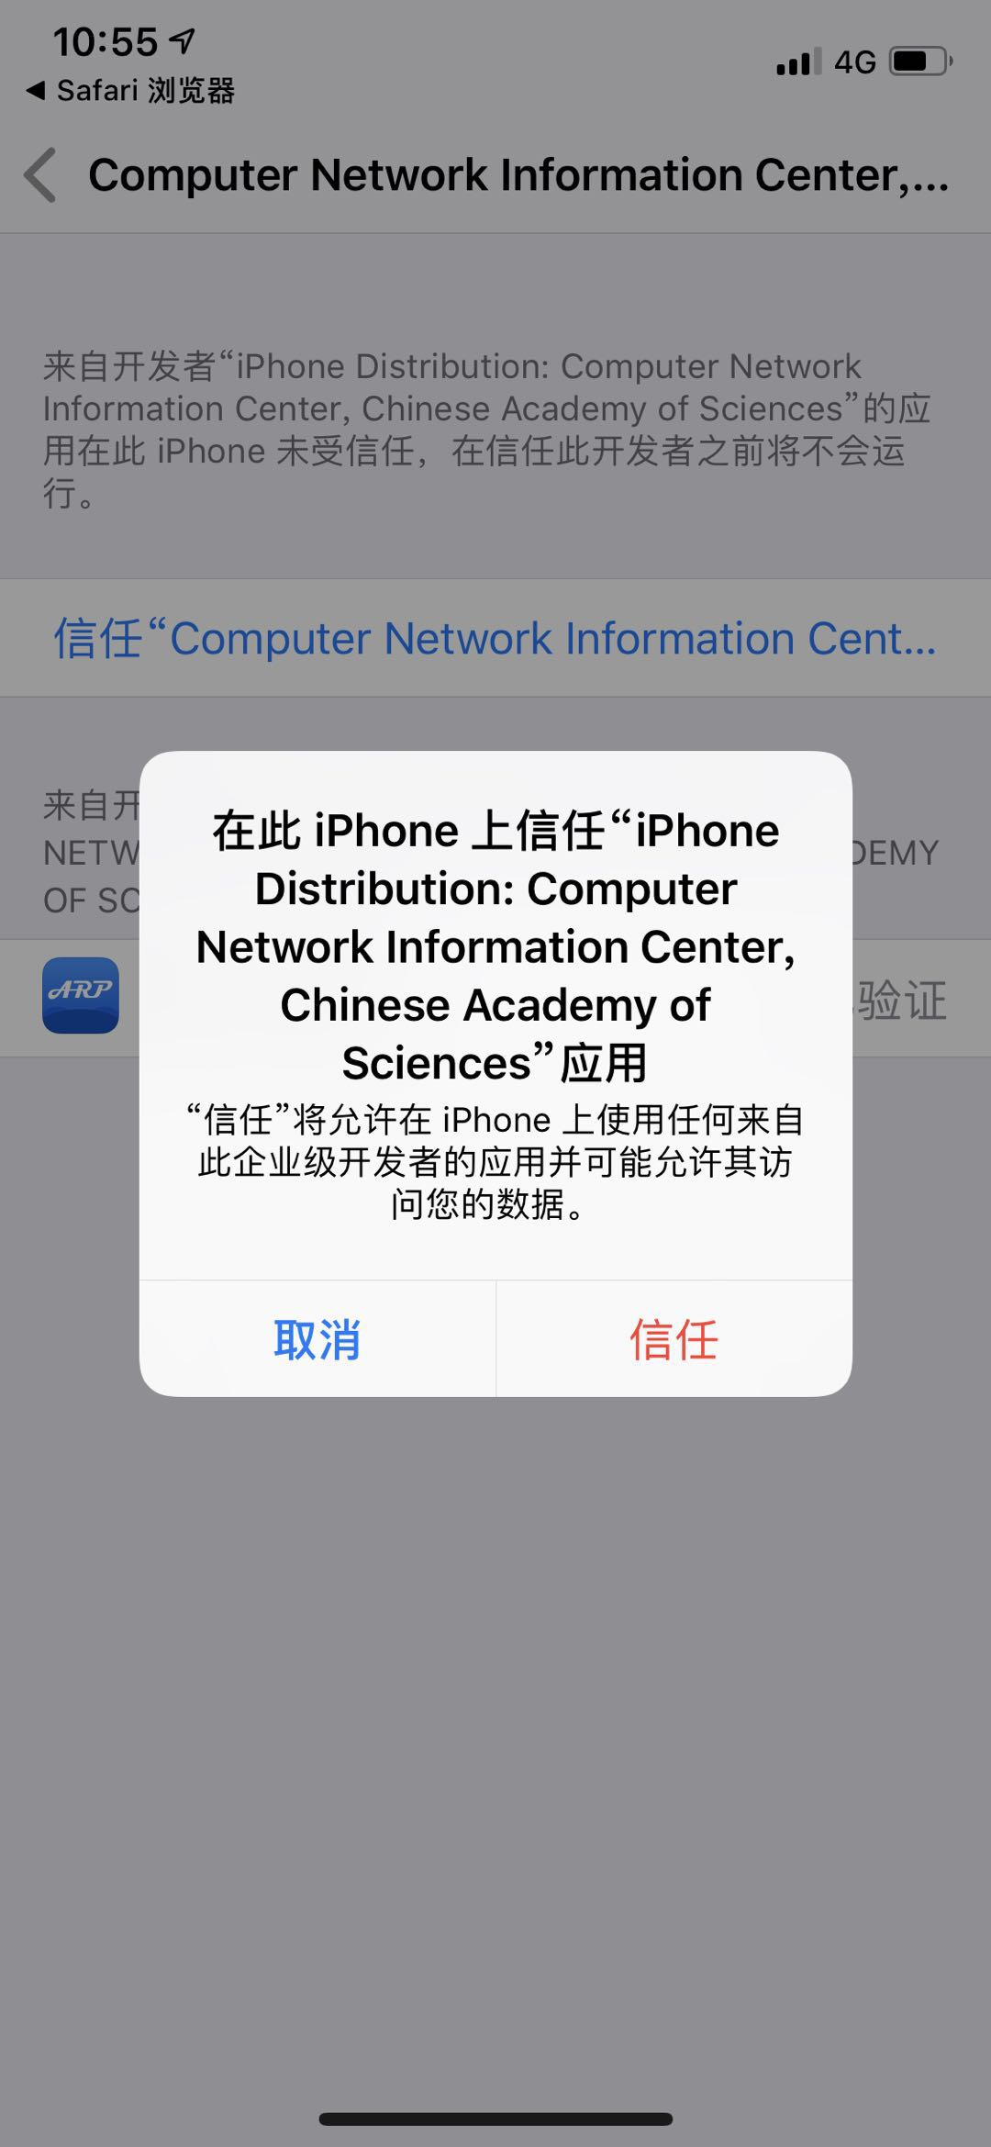
图9 安装过程
1.2 使用邮箱账户密码登录新一代ARP移动版，同意VPN添加请求，进入系统开始使用
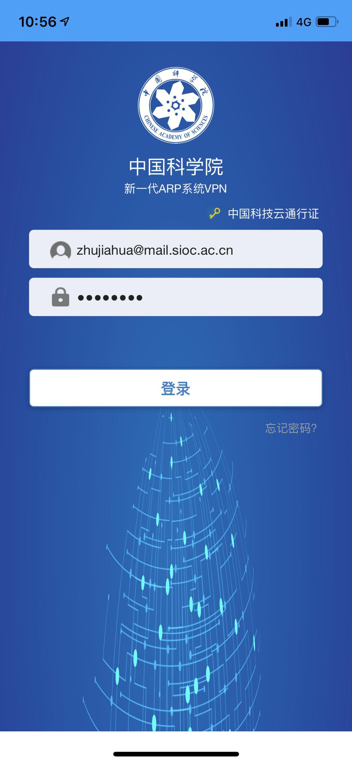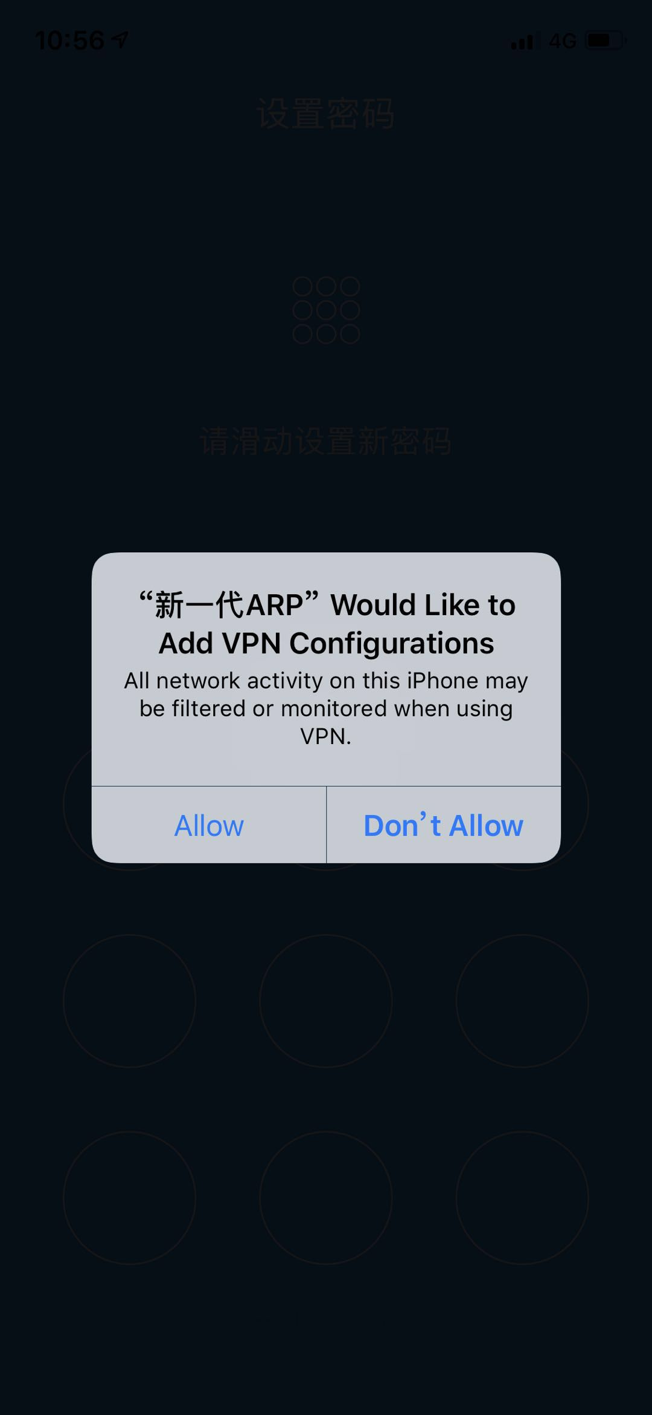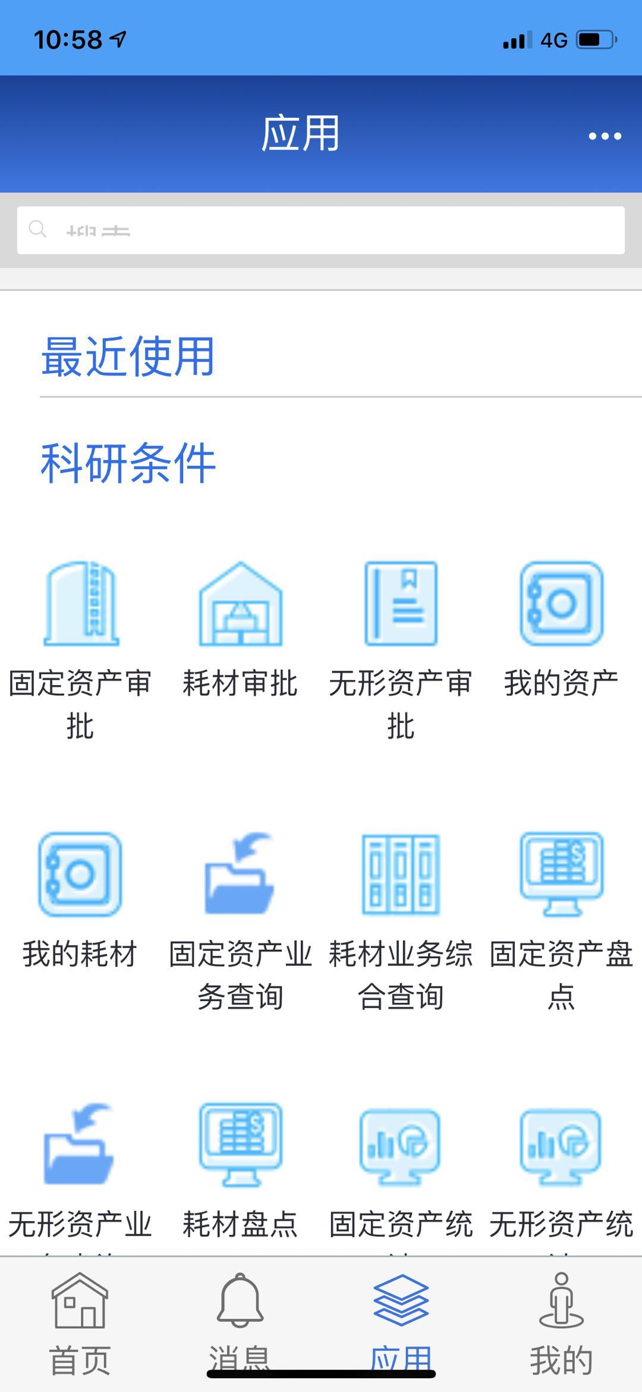
图10 使用过程
2、安卓手机安装
安卓手机下载、安装、使用新一代ARP移动版与iPhone手机基本一致，这里不再赘述。
信息中心 朱佳华/45096
2019年7月19日

